***DÜNYANIN OLUŞUMU***

Dünya ve güneş sisteminin geri kalan kısmı yaklaşık 4.57 milyar yıl önce, bir ya da daha fazla büyük yıldızın patlamalarından (süper nova) oluştuğu kabul edilir. Muhtemelen bu malzemedeki elementlerin oranları genel olarak aşağıdaki diyagramda gösterilenlere benzerdi. Bulutun büyük kısmı hidrojen ve helyumdan yapılmış olsa da, yeryüzünü oluşturmak için birikmiş olan malzeme, özellikle karbon, oksijen, demir, alüminyum, magnezyum ve silikon gibi elementleri içeriyordu.

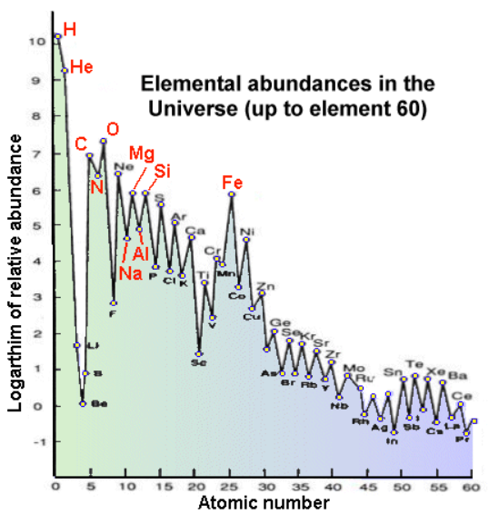

Bulutlar küçülmeye başlayınca, kütlenin çoğu merkeze doğru çekilerek güneşi oluşturdu. Kritik bir kitleye ulaşıldıktan sonra güneş, helyumun içindeki hidrojenin nükleer füzyonu ile ısınmaya başladı. Sonuçta, dört büyük gezegen, Jüpiter, Satürn, Neptün ve Uranüs "gaz halinde" iken, dört iç gezegen - Merkür, Venüs, Dünya ve Mars katı hale geldi. Birkaç yüz milyon yıl içinde sıcaklık muhtemelen birçok şeyi eritecek kadar sıcaklık olan birkaç bin dereceye kadar yükseldi. Bu durum, daha ağır olan maddelerin merkeze doğru çökmesine ve daha hafif maddelerin yüzeye doğru çıkmasına olanak sağladı.

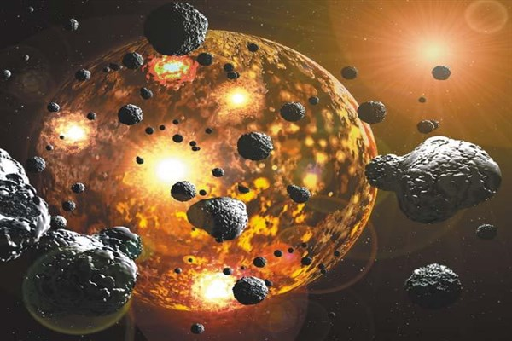

Dünyayı oluşturan orijinal malzeme, bir miktar hidrojen, oksijen, karbon ve azot içermekteydi ve volkanik patlamalar sırasında su, karbon dioksit, metan ve azot gazı gibi moleküller gibi yüzeye getirilmişti. Yaklaşık 4 milyar yıl öncesine kadar, dünyada karbondioksit ve azot bakımından zengin bir atmosfere sahip olduğu ve bunun yanında çok fazla su buharı bulunduğu muhtemeldir. Başlangıçta muhtemelen suyun yağmur olarak yeryüzüne düşmesi yeryüzünün sıcaklığından dolayı mümkün değildi. Kabuk soğuyup sertleştikçe, çekirdek kısmı sıcak kaldı. Böylece meteorolojikolaylar gelişmeye başladı.

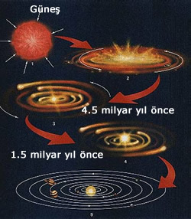



En eski canlılar, mavi-yeşil yosunlar dediğimiz şeye çok benzer basit hücrelerdi. Prokaryotlar olarak bilinen yaşam sınıfına giren çekirdeksiz hücrelerdi. Diğer bakteriler gibi, bu organizmalar da oksijensiz bir ortamda gelişti. Onlar milyarlarca ve trilyonlarca ürediler, oksijen üretip karbon dioksit tükettiler. Başlangıçta, ürettikleri oksijenin neredeyse tamamı, kimyasal reaksiyonlarda, yani demir ve ölü organik madde gibi çözünmüş maddelerin oksidasyonu sırasında tükendi. Bununla birlikte, sonunda yaklaşık 2,5 milyar yıl önce, oksitlenmeye elverişli maddeler tükenmeye başladı ve atmosferin oksijen seviyesi yükselmeye başladı. 2,2 milyar yıl önce başlayan ve günümüze kadar devam eden kayaların bileşiminde ve görünümünde bu oksijenasyona ait kanıtları görebiliriz.

Yaklaşık 2 milyar yıl önce (atmosferin ilk oksijenlenmesinden sonra) yeni ve daha karmaşık canlı formları okyanuslarda ortaya çıkmaya başladı. Bunlara ökaryotlar denir. Ökaryotik organizmaların gelişimi, yeryüzünde yaşam tarihinde önemli bir adım oldu.

